13/02/2025
THỊ TRƯỜNG BẤT ĐỘNG SẢN VIỆT NAM 2024, TRIỂN VỌNG 2025
Với những thông tin chi tiết về toàn cảnh thị trường bất động sản Việt Nam, báo cáo thị trường lần này của Savills mang đến cái nhìn sắc nét về diễn biến của ngành trong bối cảnh kinh tế Việt Nam có sức phục hồi mạnh mẽ trước những khó khăn toàn cầu. Báo cáo tập trung vào hai thành phố lớn là Hà Nội và TP.HCM ở các phân khúc nhà ở, thương mại và khách sạn, với thông tin về tình hình hoạt động cũng như triển vọng của mỗi phân khúc trong năm 2025.
Tổng quan Vĩ mô
Năm 2024, bất chấp các khó khăn kinh tế toàn cầu, nền kinh tế Việt Nam vẫn phát triển mạnh mẽ với GDP tăng trưởng 7,1%, vượt mục tiêu Quốc hội đề ra là 6,5-7%.
Tổng số vốn đầu tư trực tiếp nước ngoài (FDI) đăng ký đạt 38 tỷ USD, giảm 3% theo năm, vốn FDI giải ngân tăng theo năm đạt 25 tỷ USD. Ngành công nghiệp chế biển. chế tạo dẫn đầu với 68% vốn đăng ký mới, tiếp theo là bất động sản với 19%.
Số doanh nghiệp thành lập mới và quay trở lại hoạt động tăng 7% theo năm đạt 233.400, trong khi dố doanh nghiệp rút lui khỏi thị trường tăng 15% đạt 197.900.
Việt Nam đón 17,6 triệu lượt khách quốc tế, tăng 40% theo năm. Doanh thu bán lẻ hàng hóa và dịch vụ tăng 6% đạt 256 tỷ USD. Chỉ số giá tiêu dung (CPI) tăng 3,6% theo năm, trong khi lạm phát cơ bản tăng 2,7%.
Bất động sản Nhà ở
Căn hộ
Tại Hà Nội, căn hộ ghi nhận lượng mở bán cao nhất từ 2020. Nguồn cung mới trong Q4/2024 đạt 12.972 căn, tăng mạnh 146% theo quý và 351% theo năm. Nguồn cung sơ cấp đạt 16.629 căn, tăng 58% theo quý và 40% theo năm. Trong năm 2024, tổng nguồn cung mới đạt 24.996 căn, cao nhất trong 5 năm vừa qua.
Tình hình bán hàng trong Q4/2024 sôi nổi với 13.401 căn bán được, tăng 96% theo quý và 340% theo năm. Nguồn cung mới chiếm 83% số lượng căn bán được và đạt tỷ lệ hấp thụ 85% nhờ có pháp lý rõ ràng và chủ đầu tư uy tín. Giá chào bán sơ cấp đạt 75 triệu VNĐ/m², tăng 9% theo quý và 29% theo năm.
Tình trạng thiếu hụt nguồn cung tại thị trường Hà Nội đang được cải thiện. Tuy nhiên, giá bán vẫn ở mức cao, phản ảnh nhu cầu của thị trường vẫn lớn. Nhu cầu nhà ở chủ yếu được thúc đẩy bởi người mua trong nước, với nhu cầu dài hạn được hỗ trợ bởi tỷ lệ nhập cư ròng dương và quá trình đô thị hóa.
Triển vọng trong năm 2025, nguồn cung mới dự kiến gồm 25.200 căn hộ. Hạng B tiếp tục dẫn đầu, chiếm 88% nguồn cung tương tai, các dự án đại đô thị sẽ chiếm 70% thị phần. Từ năm 2026 trở đi, khoảng 70.000 văn hộ từ 91 dự án sẽ được mở bán. Đông Anh, Hoài Đức và Hoàng Mai dự kiến sẽ đóng góp 52% thị phần.
Tại TP. HCM, nguồn cung sơ cấp đạt khoảng 6.500 căn vào Q4/2024, tăng 35% theo quý nhưng giảm 13% theo năm. Năm 2024, nguồn cung sơ cấp tăng 10% theo năm lên gần 11.900 căn.
Lượng bán Q4/2024 đạt 2.700 giao dịch, tăng 43% theo quý nhưng giảm 10% theo năm. Giá trung bình đạt 91 triệu VNĐ/m2 thông thủy, tăng 36% theo quý và 33% theo năm, do nguồn cung mới giá cao và các dự án hiện hữu tăng giá bán.
Căn hộ vừa túi tiền khan hiếm đã khiến những người mua có ngân sách vừa phải tìm đến các thị trường lân cận như Bình Dương, Đồng Nai và Long An. Sự dịch chuyển nguồn cầu đã thúc đẩy lượng giao dịch căn hộ Bình Dương tăng trưởng đáng kể, hơn 200% theo năm.
Về triển vọng, đến 2027, nguồn cung tương lai tại TP.HCM đạt 46.000 căn đến từ 69 dự án. TP. Thủ Đức dự kiến chiếm 52%, Bình Tân chiếm 11% và Quận 7 chiếm 10%.
Tình hình hoạt động thị trường Căn hộ tại Hà Nội  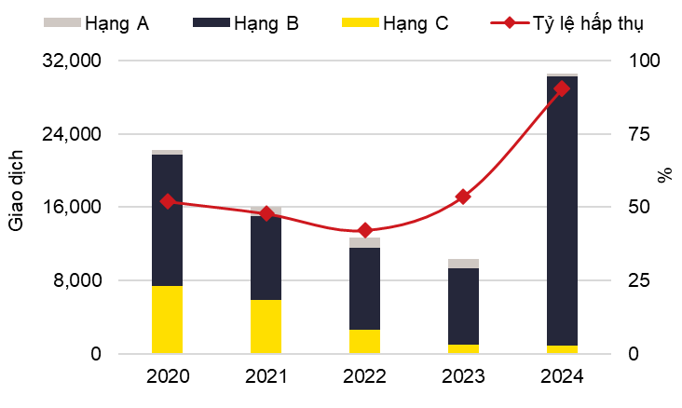 | Tình hình hoạt động thị trường Căn hộ tại TP. HCM  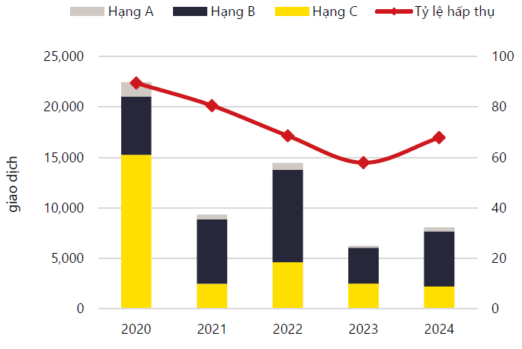
Biệt thự/Nhà liền kề
Biệt thự/nhà liền kề cho thấy diễn biến tích cực hơn so với thời gian trước đó.
Tại Hà Nội, nguồn cung mới biệt thự/nhà liền kề trong Q4/2024 đạt 4.655 căn từ 11 dự án. Nguồn cung sơ cấp đạt 5.002 căn từ 18 dự án, tăng gấp bảy lần theo quý và theo năm. Số lượng giao dịch trong quý cuối cùng của năm 2024 tăng mạnh, đạt 3.317 giao dịch, cao gấp 10 lần theo quý và 52 lần theo năm. Tỷ lệ hấp thụ trong quý tăng 18 điểm %, đạt mức 66%.
Tại TP.HCM, nguồn cung mới trong năm 2024 hạn chế với chỉ 197 căn được mở bán từ hai dự án. Nguồn cung sơ cấp giảm 2% theo năm xuống còn 970 căn. Phân khúc trên 30 tỷ VNĐ/căn tiếp tục chiếm ưu thế với 74% thị phần. Trong Q4/2024, lượng giao dịch giảm mạnh 65% theo quý và 6% theo năm. Giá sơ cấp trong quý 4 tăng 20% theo quý nhưng giảm 10% theo năm xuống còn 330 triệu VNĐ/m2 đất.
Phân khúc cao cấp vẫn sẽ tiếp tục chiếm ưu thế tại Tp.HCM do hạn chế quỹ đất và chi phí đầu vào tăng cao, trong khi nguồn cung giá cả phải chăng sẽ mở rộng ra các tỉnh lân cận nhờ hạ tầng ngày càng phát triển.
Năm 2025, tại thị trường TP.HCM, hơn 700 căn sẽ được mở bán, với 55% từ các giai đoạn tiếp theo của các dự án hiện hữu. Các sản phẩm có giá trên 20 tỷ VNĐ sẽ chiếm 70%.
Bất động sản Thương mại
Văn phòng
Đến cuối năm 2024, tổng nguồn cung văn phòng tại Hà Nội đạt 2,34 triệu m² sàn trên 192 dự án, tăng 9% theo quý và 10% theo năm. Trong khi đó, tại TP.HCM, trong năm 2024 có 11 dự án mới với 133.000m² đã khai trương. Khu vực ngoài trung tâm chiếm 65% nguồn cung mới từ 8 dự án, củng cố xu hướng dịch chuyển văn phòng ra khỏi khu vực trung tâm.
Với nguồn cung mới, công suất tại thị trường Hà Nội ghi nhận mức giảm 5 điểm % theo quý và theo năm, xuống 82%. Diện tích cho thuê thêm có xu hướng tích cực ở tất cả các phân khúc, bất chấp tác động từ nguồn cung mới. Phân khúc hạng A ghi nhận lượng diện tích cho thuê thêm dương liên tục từ năm 2010.
Thị trường văn phòng tại Hà Nội hiện là thị trường của khách thuê, với nguồn cung mới đa dạng. Khách thuê đang được hưởng lợi từ các dự án chất lượng cao với nhiều ưu đãi miễn phí tiền thuê hơn.
Công suất văn phòng tại TP.HCM trong Q4/2024 đạt 89%. Giá thuê trung bình ghi nhận mức tăng liên tục trong 10 năm qua, đạt 816.000 VNĐ/m2/tháng vào năm 2024 với mức tăng trưởng trung bình 2-3%/năm ở tất cả các hạng văn phòng.
Nhóm ngành Công nghệ thông tin và truyền thông (ICT) và y tế dược phẩm là những nhóm khách dẫn đầu về nhu cầu thuê văn phòng tại Hà Nội. Tương tự, tại TP.HCM, kết quả khảo sát của Savills đối với các giao dịch trong năm 2024 cho thấy nhóm ICT đã vượt qua nhóm Tài chính, bảo hiểm, bất động sản (FIRE) để trở thành khách thuê lớn nhất.
Bán lẻ
Tại Hà Nội, nguồn cung bán lẻ duy trì ổn định theo quý và tăng 2% theo năm nhờ ba khối đế bán lẻ mới: Heritage West Lake, Taisei Square và Grand Terra.
Giá thuê gộp tầng trệt tại Hà Nội tăng 2% theo quý và 5% theo năm. Đáng chú ý, tại khu vực trung tâm, giá thuê ghi nhận mức tăng mạnh, tăng 33% theo quý và 40% theo năm, đạt 4,5 triệu VNĐ/m²/tháng, Công suất được giảm 3 điểm % theo năm, đạt 85%.
Về triển vọng, đến cuối năm 2025, thị trường bán lẻ Hà Nội dự kiến sẽ mở rộng với 140.700m² nguồn cung bán lẻ mới từ bốn trung tâm mua sắm và ba khối đế bán lẻ. Trong giai đoạn 2026 và 2027, nguồn cung tiếp tục tăng thêm 174.100m² diện tích sàn cho thuê đến từ bảy dự án.
Bà Hoàng Nguyệt Minh, Giám đốc Cấp cao, Bộ phận Cho thuê Thương mại, Savills Hà Nội nhận định: “Các tập đoàn bán lẻ quốc tế tiếp tục mở rộng tại Hà Nội, và nhu cầu đối với mặt bằng bán lẻ cao cấp vẫn duy trì ở mức cao do nguồn cung phù hợp còn hạn chế”.
Tại thị trường TP.HCM, tổng nguồn cung bán lẻ tăng 1% theo quý và 6% theo năm lên 1,6 triệu m². Nguồn cung mới tập trung ở các khu bực ngoài trung tâm nhờ quỹ đất lớn và sự mở rộng đô thị hóa. Trong số các giao dịch thuê bán lẻ năm 2024 tại TP.HCM, 88% là sự mở rộng của thương hiệu, tổng diện tích thuê của các thương hiệu mới chỉ chiếm 12%. Khách thuê dịch vụ ăn uống (F&B) dẫn đầu, chiếm gần một phần ba diện tích thuê, tiếp đó là khách thuê thời trang với 24% thị phần và giải trí với 17% thị phần.
Giá thuê trung bình tầng trệt đạt 1,4 triệu VNĐ/m²/tháng, tăng theo năm ở cả ba khu vực. Chính sách tăng giá hằng năm, giá thuê cao tại dự án mới và các dự án ở khu vực trung tâm đã thúc đẩy sự tăng trưởng.
Với nhu cầu tiêu dùng ngày càng gia tăng và sự tăng trưởng của tầng lớp giàu có, Tp.HCM tiếp tục thu hút các thương hiệu quốc tế, đặc biệt là trong phân khúc ngành xa xỉ.
Tình hình hoạt động Bán lẻ tại Hà Nội  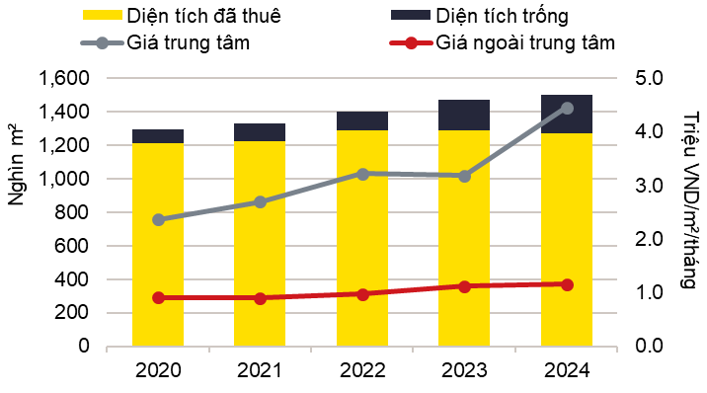 | Tình hình hoạt động bán lẻ tại TP.HCM  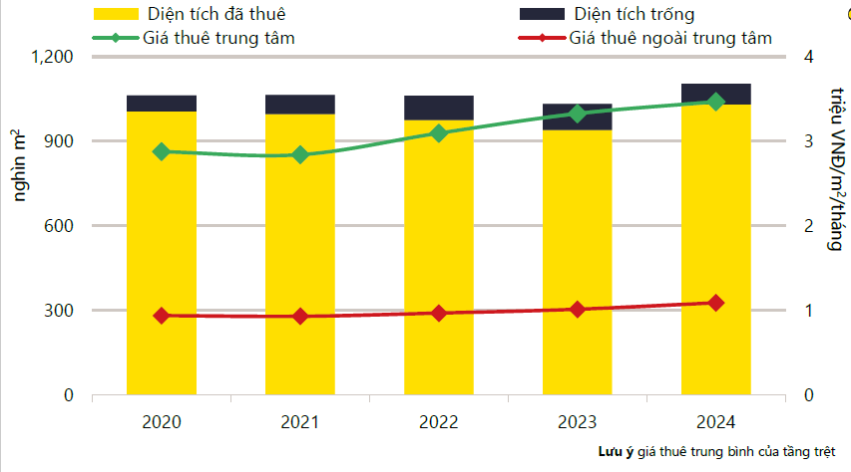
Khách sạn
Thị trường khách sạn đang phục hồi nhờ nhu cầu du lịch mạnh mẽ.
Tại Hà Nội, công suất phòng khách sạn tăng trưởng trong Q4/2024, đạt 71%, tăng 3 điểm % theo quý và 7 điểm % theo năm. Giá thuê phòng trung bình tăng 1% theo quý nhưng giảm 6% theo năm. Nguồn cung tương lai dự kiến sẽ định hình lại thị trường, với 68 dự án dự kiến cung cấp 12.065 phòng kể từ 2025. Các thương hiệu đáng chú ý sắp ra mắt tại Hà Nội bao gồm Hilton, Fusion, Accor và Four Seasons.
Tại TP.HCM, tất cả các phân khúc đều ghi nhận sự cải thiện theo quý và theo năm, với công suất phòng tăng 10 điểm % theo quý và 4 điểm % theo năm, đạt 71%. Giá phòng trung bình tăng 10% theo quý và 6% theo năm, đạt 2,1 triệu VND/phòng/đêm.
Ông Neil McGregor, Tổng Giám đốc, Savills Việt Nam nhận định: “Tình hình hoạt động của phân khúc khách sạn tại TP.HCM được kỳ vọng sẽ phục hồi hoàn toàn vào năm 2025, nhờ sự trở lại mạnh mẽ của du khách quốc tế, đặc biệt từ các thị trường nguồn trọng điểm”.
Căn hộ dịch vụ
Trong năm 2024, Việt Nam đã thu hút 38,2 tỷ USD tổng vốn đầu tư trực tiếp nước ngoài (FDI) đăng ký. Vốn FDI thực hiện đạt 25,4 tỷ USD, tăng 9% theo năm và là mức cao nhất được ghi nhận cho đến nay.
Ông Matthew Powell, Giám đốc Savills Hà Nội nhận định: “Sự mở rộng và phát triển của các khu công nghiệp tại Hà Nội cùng dòng vốn FDI mạnh mẽ khiến nhu cầu căn hộ dịch vụ tăng trưởng mạnh”. Tổng nguồn cung căn hộ dịch vụ tại Hà Nội đạt 6.246 căn với công suất lấp đầy tăng 2 điểm % theo quý và theo năm lên 84%. Giá thuê trung bình tăng 1% theo quý và 2% theo năm, trong đó hạng C là phân khúc duy nhất có giá thuê giảm.
Về triển vọng, các đơn vị vận hành quốc tế tiếp tục chiếm ưu thế thị trường Hà Nội, với 87% nguồn cung trong tương lai. Các đơn vị đáng chú ý tham gia thị trường bao gồm The Ascott, Lotte Group, Parkroyal Serviced Suites Hà Nội, Shilla Hotels & Resorts, Hilton và Hyatt.
Tại TP.HCM, nguồn cung căn hộ dịch vụ ghi nhận trong Q4/2024 giảm 3% theo quý nhưng vẫn ổn định theo năm, với hơn 8.000 căn hộ. Trong quý 4, giá thuê tăng 2% theo quý và theo năm, đạt 522.000 VNĐ/m2/tháng. Bên cạnh chính sách tăng giá thuê, nhu cầu cao vào dịp cuối năm cũng thúc đẩy sự tự tin của chủ nhà. Công suất trong quý tăng 5 điểm % theo quý và tăng 1 điểm % theo năm, đạt 82% nhờ nguồn cầu từ kiều bào, khách quốc tế và khách công tác.
Tình hình hoạt động Căn hộ dịch vụ tại Hà Nội  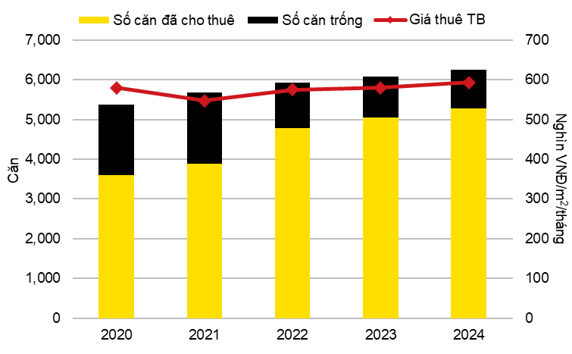 | Tình hình hoạt động Căn hộ dịch vụ tại TP.HCM  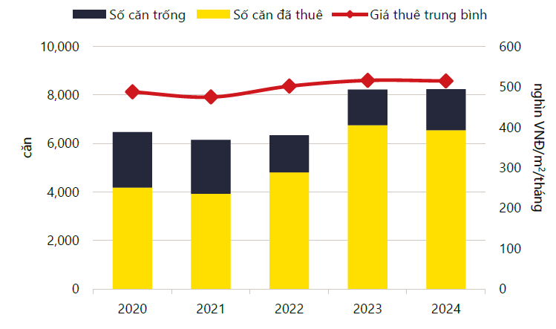
Tình hình hoạt động của thị trường bất động sản trong Q4/2024 nói riêng và cả năm 2024 trải rộng trên các lĩnh vực nhà ở, thương mại, khách sạn, thể hiện sự chuyển biến của ngành tại Việt Nam, đồng thời cho thấy khả năng hoạt động của thị trường sẽ có những diễn biến tích cực hơn vào năm 2025.
-Hết-
Nếu có thắc mắc và câu hỏi, vui lòng liên hệ Bộ phận Truyền thông của Savills:
Vương Khánh Nhung  Trưởng Bộ phận Truyền thông  Savills TP.HCM  T: +84 909 130 205  E: VThiKhanhNhung@savills.com.vn | Nguyễn Minh Thư  Phụ trách truyền thông  Savills Hà Nội  T: +84 974 701 995  E: NThiMinhThu@savills.com.vn

